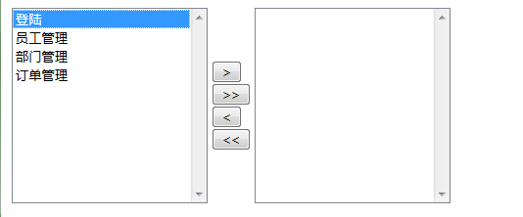

d
$(function () {

})
function rightMove() {
//获得左边被选择的option
$("#perm option").each(function() {
//获得option是否被选中的属性值
var opt=$(this).attr("selected");
if(opt=="selected"){
var copy=$(this).clone();
$("#seleperm").append(copy);

}
});

}
function rightMoveAll() {
//获得左边被选择的option
$("#perm option").each(function() {
var copy=$(this).clone();
$("#seleperm").append(copy);

});

}
function leftMove() {
//获得左边被选择的option
$("#seleperm option").each(function() {
//获得option是否被选中的属性值
var opt=$(this).attr("selected");
if(opt=="selected"){
$("#perm").append($(this));

}
});

}
function leftMoveAll() {
//获得左边被选择的option
$("#seleperm option").each(function() {

$("#perm").append($(this));

});

}

</script>
<style type="text/css">
select{
width: 200px;
height: 200px;
}
</style>
</head>
<body>
<table>
<tr>
<td><select id="perm" multiple="multiple" >
<option>登陆</option>
<option>员工管理</option>
<option>部门管理</option>
<option>订单管理</option>
</select></td>
<td><input type="button" value=">" onclick="rightMove()"><br>
<input type="button" value=">>" onclick="rightMoveAll()"><br>
<input type="button" value="&lt" onclick="leftMove()"><br>
<input type="button" value="&lt&lt" onclick="leftMoveAll()">
</td>
<td><select id="seleperm" multiple="multiple">

</select></td>
</tr>

</table>
</body>

